Az Európai Unió Bizottsága megjelentette a
Kultúra 2000
keretprogram 2005. évi kiírását.

A Kultúra 2000 keretprogram (2000-2006) az Európai Unió legfontosabb kultúrát támogató kezdeményezése. Célja egy közös európai kulturális térség kialakítása, amely elősegíti az európai népek egymás iránti toleranciáját, kölcsönös megismerését.

A pályázaton jogi személyiséggel rendelkező kulturális szervezetek vehetnek részt, legtöbbször nemzetközi összefogásban, a tervezett időtartamtól függően legalább
3-5 partnerország bevonásával megvalósuló projektekkel.

Beadási határidők:

2004. október 15. a rövid távú (egyéves),
2004. október 29. a hosszú távú (kettő- vagy hároméves)
projektek esetében.

A nyertes pályázatok között összesen kb. 28 millió eurót osztanak szét.

Támogatandó területek,
amelyek 2005-ben egyenlő elbírálásban részesülnek:

- vizuális művészetek (nem audiovizuális),
- előadóművészetek,
- kulturális örökség (épített, ingó és szellemi örökség egyaránt),
- műfordítás.

A kiírás teljes szövege és az űrlap több nyelven letölthető a Kultúra 2000 keretprogram hivatalos magyarországi koordinátorának,
a KultúrPont Irodának a honlapjáról: www.kulturpont.hu.

Bővebb információval és ingyenes pályázati tanácsadással állunk az érdeklődők rendelkezésére:

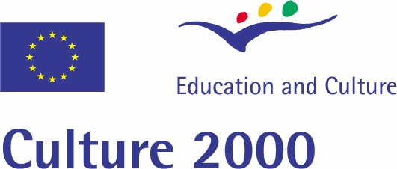 | 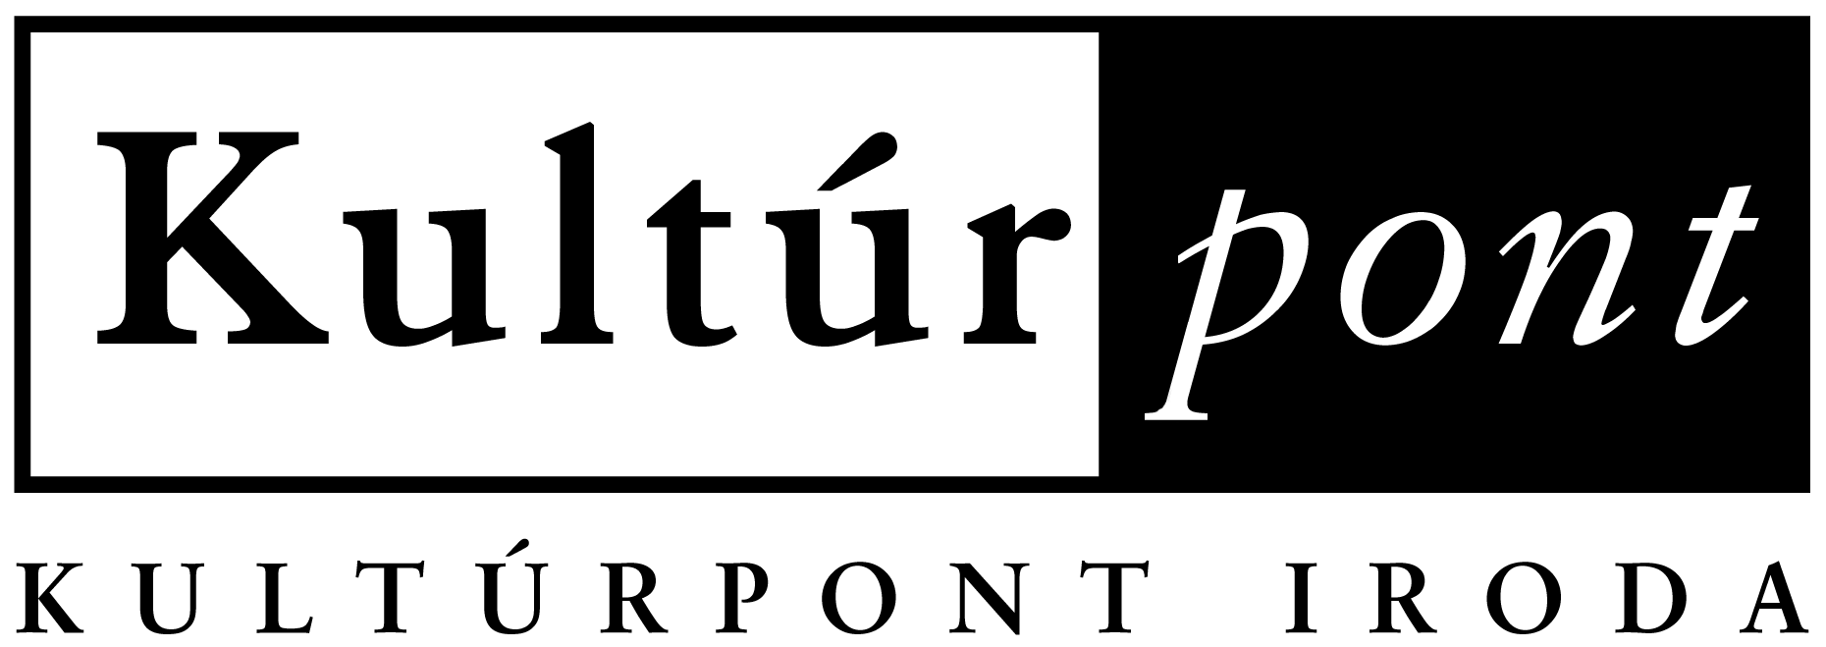 | 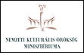
H-1075 Budapest, Kazinczy u. 24-26.
Tel.: +36-1-413-7565 Fax: +36-1-413-7574
E-mail: info@kulturpont.hu
Internet: www.kulturpont.hu

